Проект описывает работу кодера и декодера Рида-Соломона с характеристиками 11, 15. Запускается из программной среды Quartus II 8.1 Web Edition. Файл проекта - RS_11_15_coder_decoder_refactored.qpf. Схема верхнего уровня – schema.bdf. Визуально разделена на 3 части: кодер, симулятор ошибки, декодер. Прямо в коде симулятора ошибки можно установить нужные биты из последовательности ошибочными (смотрите внимательно комментарии в коде). После выполнения временной симуляции в файле временных диаграмм должна быть видна примерно следующая картинка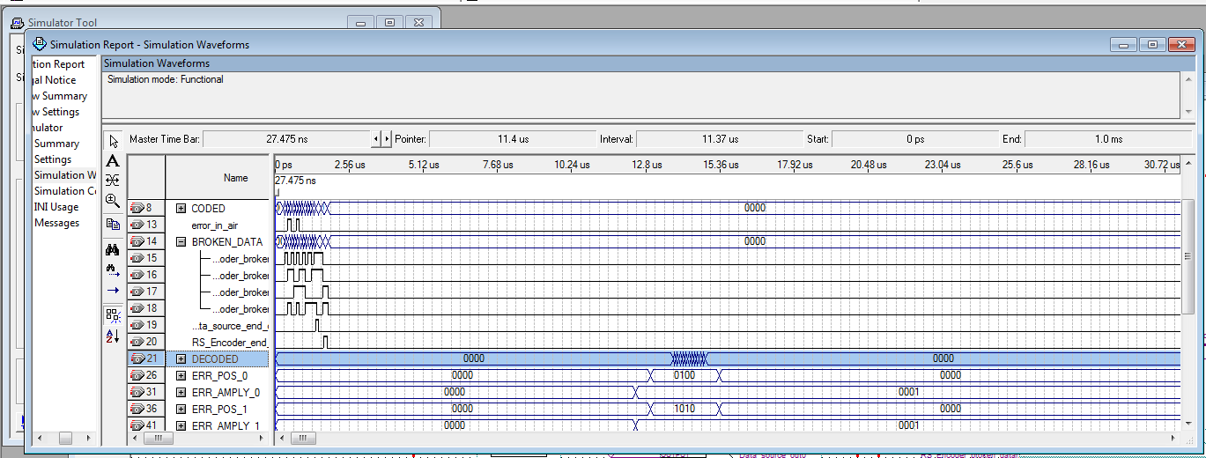

Время симуляции устанавливать не менее 100 ms.